Министерство образования и науки РФ

Федеральное государственное автономное образовательное учреждение высшего образования

Севастопольский государственный университет

Институт информационных технологий и управления в технических системах

Кафедра «Информационных Систем»

Отчет

по лабораторной работе №6

Пользовательское представление

Выполнил:

ст. гр. ИС22-д

Серегин А.В.

Проверил:

ст. пр. Лагуткина Т.В.

Севастополь

2016

1. Цель работы

Ознакомится с принципом работы пользовательских представлений, продемонстрировать работу на примере.

2. Вариант задания

Вариант 1:



Рисунок 1 – Структура системы, содержащая информацию

о публикациях по ряду выбранных тем.

3. Исходные данные

Таблица 1 – Таблица Author.

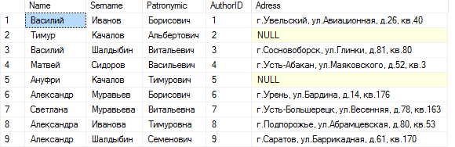

Таблица 2 – Таблица Theme.

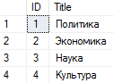

Таблица 3 – Таблица Publication.

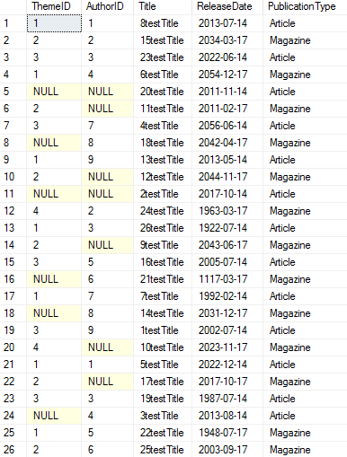

4. Запросы и результаты

create view PublicationView as

select

dbo.Author.Name + ' ' + SUBSTRING(dbo.Author.Name, 1, 1) + '.' +

SUBSTRING(dbo.Author.Patronymic, 1, 1) + '.' as Author,

dbo.Theme.Title as Theme,

dbo.Publication.Title,

dbo.Publication.ReleaseDate,

dbo.Publication.PublicationType as [type]

from

(dbo.Author join dbo.Publication

on dbo.Author.AuthorID = dbo.Publication.AuthorID)

join dbo.Theme

on dbo.Theme.ID = dbo.Publication.ThemeID

Результат:

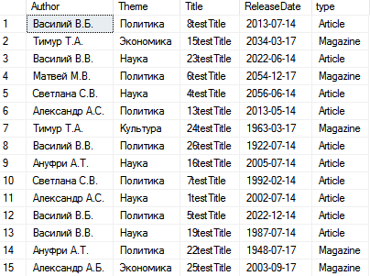

update dbo.PublicationView

set Theme = 'Магия'

where Theme = 'Наука'

Результат:

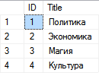

Выводы

В ходе лабораторной работы были изучены средства языка SQL позволяющие создать пользовательское представление в виде одной таблицы, объединенной по заданным параметрам из нескольких.